DERS PLANI
(13. Hafta: 10-14 Aralık 2018)
DERS: | Fen Bilimleri | SINIF: | 6
ÖĞRENME ALANI: | Fiziksel Olaylar
ÜNİTE: | 2. Ünite: Kuvvet Ve Hareket
KONU: | Sabit Süratli Hareket
KAZANIMLAR | F.6.3.2.1. Sürati tanımlar ve birimini ifade eder.  a. Sürat birimleri olarak metre/saniye (m/sn.) ve kilometre/saat (km/sa.) dikkate alınır.  b. Yer değiştirme ve hız kavramlarına girilmez.  c. Matematiksel bağıntılara girilmez.  ç. Birim dönüştürme yaptırılmaz.
ARAÇ-GEREÇ: | Ders Kitabı, EBA
SÜRE: | 4 ders saati
İŞLENİŞ : (5E Modeli)
Merak uyandırmak ve ön bilgileri ortaya çıkarmak için ders kitabı 100. Sayfadaki nelerin öğrenileceğiyle ilgili bölüm okutulur.
Giriş (Engage) (Motivasyon – Dikkat Çekme – Ön bilgileri harekete geçirme)
Anahtar Kavramlar: Yol, zaman, sürat ve birimleri, sabit süratli hareketin yol-zaman ve sürat-zaman grafikleri
Öğrencilerden anahtar kavramları okumaları ve bu kavramlarla ilgili tahminde bulunmaları istenir. Öğrencilere konu sonunda bu kavramlara tekrar dönüleceği hatırlatılır.
- Konuya Giriş
Öğrencilere konu girişinde yer alan sorular sorularak tartışmaları sağlanacaktır.
Mevcut işlenişe dâhil edilecek e-materyaller:
Bu bölümde etkileşimli tahtadan sürati olan varlıkları gösteren görsel materyal açılır.
- Keşfetme (Explore)
Mevcut İşleniş:
Bu bölümde öğrencilere “Kim Daha Süratli?” ve “Süratimizi Hesaplayalım” isimli etkinlik yaptırılacaktır.
Mevcut işlenişe dâhil edilecek e-materyaller:
Mevcut işlenişteki etkinlikler öğrenci tarafından yapılacaktır.
- Açıklama (Explain)
Mevcut İşleniş:
Bu bölümde ders kitabında aşağıdaki bilgiler öğrencilere aktarılacaktır.
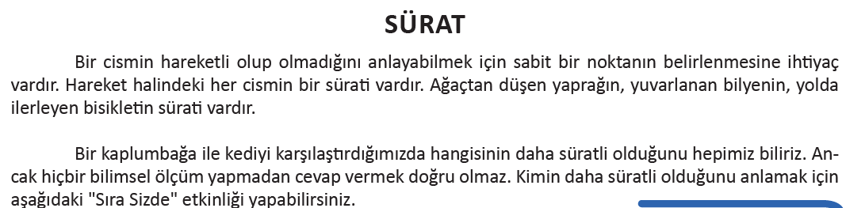
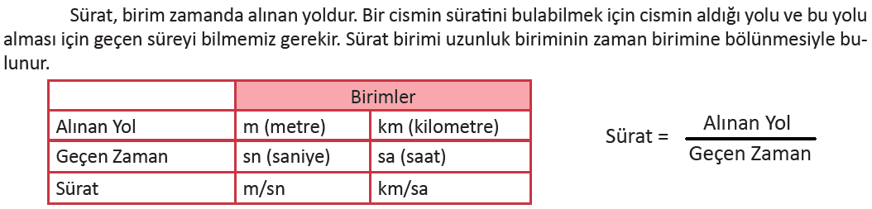
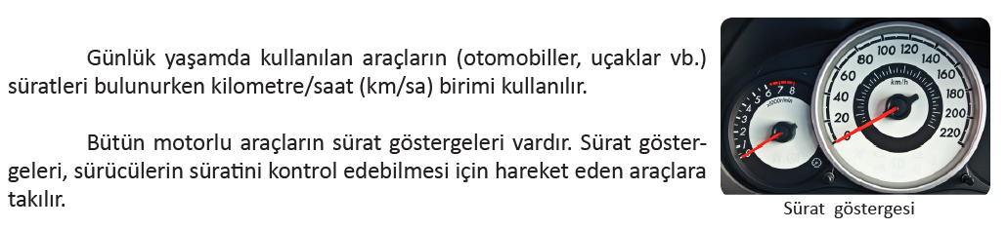
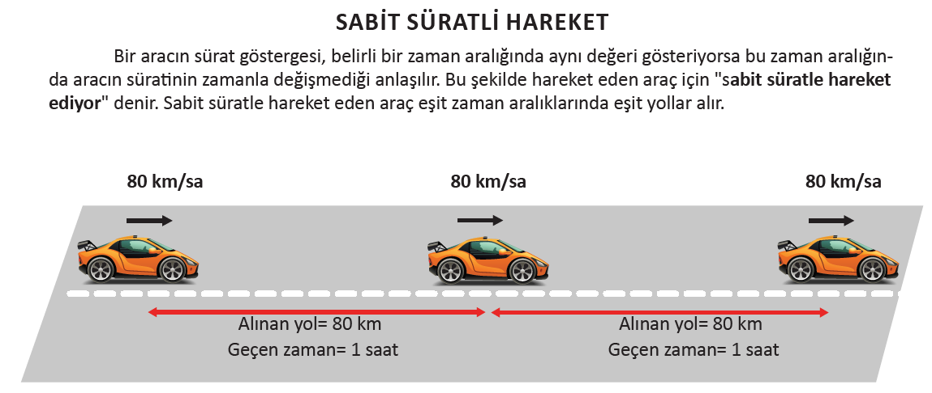
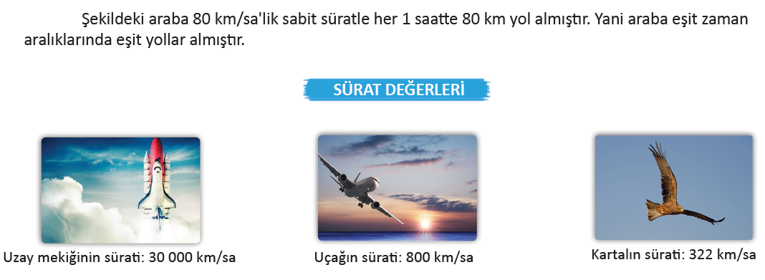
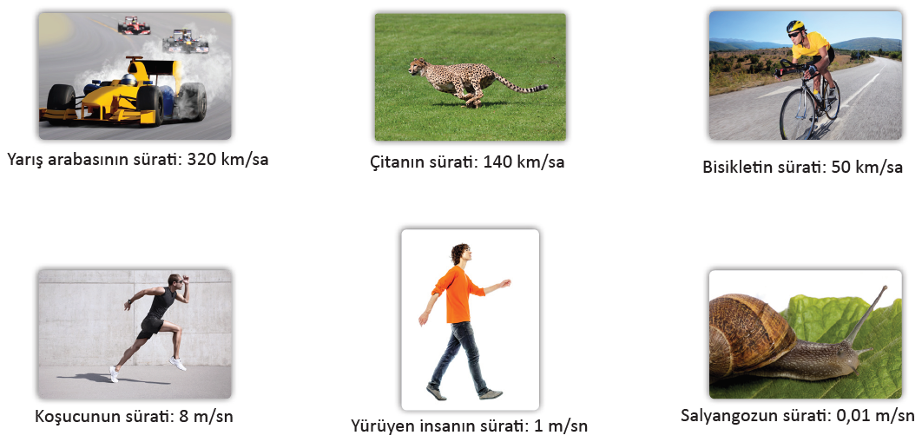
Mevcut işlenişe dâhil edilecek e-materyaller:
EBA Ders’te 6. Sınıf Konularında yer alan konuyla ilgili e-materyaller izletilir.
- Derinleştirme (Ayrıntıya Girme) (Elaborate)
Mevcut İşleniş:
Öğrencilerin öğrendikleriyle ilgili olarak günlük hayattan örnekler vermeleri istenecektir.
Mevcut işlenişe dâhil edilecek e-materyaller:
EBA Ders’te 6. Sınıf Konularında yer alan konuyla ilgili e-materyallerde yer alan bölüm izletilir.
- Değerlendirme(Evaluate)
Mevcut İşleniş:
Bu bölümde öğrencilere ders kitabı 102. Sayfada yer alan “BUL BAKALIM” etkinlikleri yaptırılır.
Mevcut işlenişe dâhil edilecek e-materyaller:
EBA Ders’te 6. Sınıf Konularında yer alan konuyla ilgili alıştırmalar yaptırılacaktır.
Konu Biterken
Bir sonraki derse hazırlık amacıyla öğrencilerden konunun devamını incelemeleri istenecektir.

……………………………………………… | ………………………………………
Fen Bilimleri Öğretmeni | Okul Müdürü
www.FenEhli.com

